单选题
1．二方连续纹样是指一个纹样向（A）重复连续或上下重复连续形成一条带状般的图案。
A.左右
B.四周
C.前后
D. 以上都是

2.成年人站立时约为（A）个头长。
A.七
B.五
C.四
D.三

- 赵延年的作品《鲁迅先生》是（A）
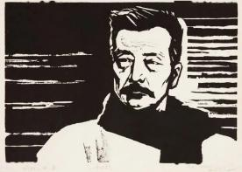
A.黑白木刻
B.套色水木刻
C.彩色雕塑艺术
D.油画

4.下列主要用于电脑绘画的软件有（C）。
A.EXCEL
B.Word
C.Photoshop （PS）
D.微信

5．中国画是用国画颜料和墨在（A）上作画。
A.宣纸
B.水粉纸
C.素描纸
D.速写纸

6．印象派的著名作品《日出·印象》是下面几幅作品中的哪一幅 ?（ B）
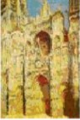

A.

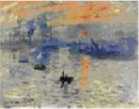

B.
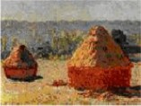

C.
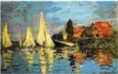

D.

7．作品《父亲》是（B）的代表作品。
A.徐悲鸿
B.罗中立
C.张大千
D.齐白石

8．蒙德里安的作品《百老汇的爵士乐》是属于哪种风格的绘画（A）。

A.抽象主义
B.表现主义
C.超写实主义
D.后印象主义

9．下面几种字体中，哪种是草书？（C）
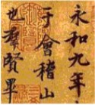
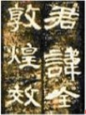
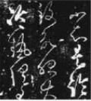
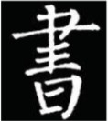
A.

B.

C.

D.

10．现代动画片大都是利用（C）创作出来的。

A.画连环画
B.剪纸艺术
C.电脑美术
D.以上都是

11．笔画横细竖粗，撇如刀，捺如帚，点如瓜子的字体是（A）
A.宋体
B.黑体
C.变体字
D.楷体

12．下面不属于世界文化遗产的一项是（C）
A.平遥古城
B.北京故宫
C.上海世博园
D.苏州古典园林

13．《清明上河图》描绘了（A）都城东京（今河南开封）的状况，主要是汴京以及汴河两岸的自然风光和繁荣景象。
A.北宋时期
B.南宋时期
C.景泰年间
D.开元盛世

14．融科技与艺术为一体的灯具珍品堪称“中华第一灯”（A）
A.长信宫灯
B.宝莲灯
C.八景宫灯
D.玉虚琉璃灯

15.被称誉为“现代绘画之父”的是(A)
A.塞尚
B.齐白石
C.毕加索
D.莫奈

16．从下图局部看，哪幅画是《清明上河图》（D）。
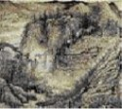

A.

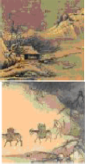

B.

C.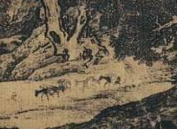
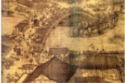

D.

17．下面哪幅作品是中国画（C）？

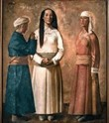
A.

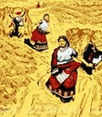

B.

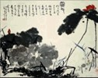

C.

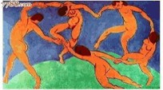

D.

18．在短时间内，扼要的画出形象的形体、动作、神态的艺术种类是（D）。
A.版画
B.摄影
C.油画
D.速写
19．右图的标志指（C）

A.中国工商银行
B.中国农业银行
C.中国建设银行
D.中国银行

20．传统的湛江版画风格样式以对物体大概况大提炼为主，内容多是“就地取材”，常见的是描绘渔民耕海劳作的场景，有强烈的（A）和生活气息。
A.地域气息
B.民族特色
C.精神状态
D.传统色彩
21．科幻绘画创作是通过构思，拟定素材再进行（ D）等进行处理，选用合适的工具材料完成。
A.画面构图
B.景物造型
C.色彩搭配
D.以上都是

22．图中汉字的字体属于那种字体？（B）

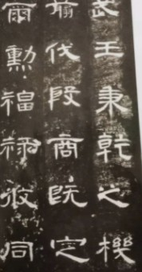
A.篆书
B.隶书
C.草书
D.楷书

23．美术是指艺术家运用一定的工具和物质材料塑造可视的平面或立体的视觉形象，它的描绘对象是：（D）
A.人物
B.动物
C.风景
D.以上都是

24．“世界文化与自然遗产”《布达拉宫》于（B）世纪建成。
A.15世纪
B.17世纪
C.18世纪
D.19世纪

25.两个相同的半圆可以产生哪些不同的组合方法（D）
A.覆盖和减缺
B.透叠和联合
C.接触和分离
D.以上皆是

26．藏书票是藏书的印记也是一种袖珍型的（C ）。
A.水彩画
B.油画
C.版画
D.水粉画

27．一副木版年画，上面雕刻着大象驮着一株万年青，一个小孩抱着一瓶水仙，它的寓意是？（B）
A.连年有余
B.万象更新
C.连生贵子
D.步步高升
28．捏泥巴的方法主要有(A ) 。
A.搓、揉、压
B.砸、踩、摔
C.切、拍、团
D.砸、揉、拍
29．对文字的笔画、结构、造型、色彩以及编排等方面进行一定的艺术处理，使其形成鲜明个性的设计，称为（ B）。
A.图像设计
B.字体设计
C.书籍设计
D.包装设计
30．清初画家朱耷是明皇室后裔，因国破家亡，常含愤懑之情，故其作品中鱼、鸟体貌怪诞，神情奇特。以下哪一件是朱耷（八大山人）的作品？（D）
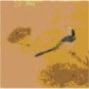
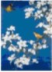
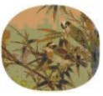
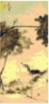
A.

B.

C.

D.

31．在写生过程中，你应该注意以下哪方面问题(D)
A.形体位置
B.明暗关系
C.空间关系
D.以上皆是

32．青铜雕塑《里切亚武士1号像》是哪个哪个世纪的作品 ? （B）
A.17世纪
B.公元前5世纪
C.公元前2世纪
D.现代

33．下列剪纸作品表达“喜上眉梢”寓意的是（C）。
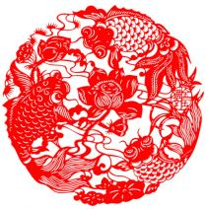
A.

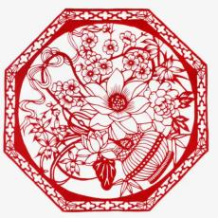

B.

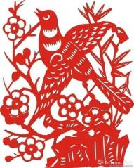

C.

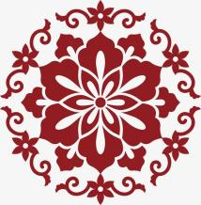
D.

34．唐三彩常用的颜色主要是(D)。
A.红、黄、蓝
B.红、绿、白
C.绿、黄、紫
D.黄、绿、白

35. “方寸之间、气象万千”，藏书印一般分朱文、白文两种。下面印章不属于朱文印的是（C）
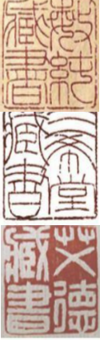
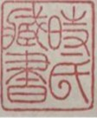
A.

B.

C.

D.

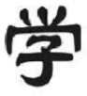
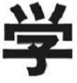
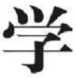
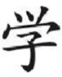
36．下面几种字体中，哪种是黑体（B）

A.

B.

C.

D.

37．我国人民对单纯、鲜亮色彩十分喜爱，如用红颜色表达（B）。
A.肃穆
B.喜庆
C.悲哀
D.祥和

38．《出水芙蓉图》是哪个朝代的工笔画作品（C）
A.唐代
B.元代
C.南宋
D.明代

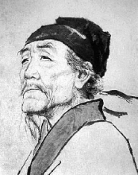
39．这幅画的作者是（ A）

A.蒋兆和
B.伦勃朗
C.周昉
D.徐悲鸿

40．以下哪幅作品是野兽派作品？（C）
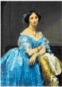
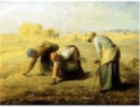
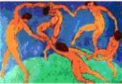
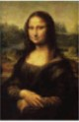
A.

B.

C.

D.

41．浮世绘是日本17世纪兴起的一种艺术，它将民间日常生活作为创作题材，主要通过（C）的形式表现出来。
A.水彩画
B.工笔画
C.版画
D.油画

42．当你站在海边平视远眺，海面和蓝天相接成一条线，这条线是（C ）
A.直线
B.曲线
C.视平线
D.虚线
43．下列作品属于速写表现手法的是（A）。
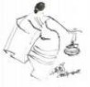
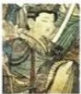
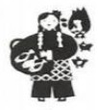
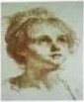
A.

B.

C.

D.

44．以艺术作品的存在方式分类依据，不属于空间艺术的是(A)
A.文学
B.绘画
C.雕塑
D.建筑
45.服装最为活跃的流行因素是（C）。
A.服装的品牌
B.服装的款型
C.服装的色彩
D.服装的搭配
46．万花简是运用了(C)构成原理。
A.渐变重复
B.分解重构
C.对称重复
D.单独纹样
47．皮影是牛皮或驴皮雕镂刻画而成的，皮影人物都是（C）造型。
A.正面
B.反面
C.侧面
D.立体
48．《清明上河图》描绘了什么内容？ （ C）
A.描绘了北宋时京城北京一带的繁荣景象。
B.描绘了北宋时清明季节上河一带的繁荣场景。
C.描绘了北宋京城汴梁的繁荣景象。
D.描绘了北宋时南京一带的风光。
49．水印木刻是使用的水质颜料是（A ）
A.墨
B.毛笔
C.宣纸
D.镇纸

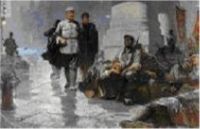
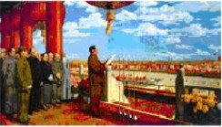
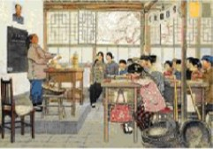
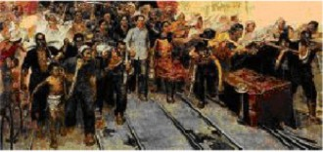
50．下面哪幅作品是《开国大典》？(B)

A.

B.

C.

D.

51．下列属于中国传统的艺术种类是（C）
A.中国画、油画
B.中国画、版画
C.中国画、书法
D.版画、书法

52．一版多色版画的刻印方法有多种，常用板材是什么？（D）
A.卡纸
B.吹塑纸
C.木板
D.以上都是

53．中国花鸟画从表现技法上，分为（B）两大类。
A.写实和写意
B.工笔和写意
C.写实和工笔
D.写意和抽象

54．在民间艺术中，一般都用谐音或寓意的方式来表达美好愿望，如“鱼”象征“有余”，“蝙蝠”象征“福”，富贵一般用（A）象征。
A.牡丹
B.玫瑰
C.菊花
D.石榴

55.下面哪些不是书籍封面设计的美术语言？（B）
A.文字
B.书写
C.图形
D.色彩

56．米开朗基罗的《大卫》是什么类型的作品？（A）
A.雕塑
B.工艺美术
C.建筑
D.油画

57.下面不是手抄报常用排版样式的是（D）
A.以图为主
B.以文为主
C.图文相结合
D.布局整齐

58.设计学校科技艺术社团节的标志，我们可以采用哪个形式？（D）
A.综合型标志
B.文字标志
C.图形标志
D.以上皆可

59苏州园林是指江苏省苏州市内的古典园林建筑，它是以（A）为主的园林建筑。
- 私家园林
- 公共园林
- 自然风光
- 地质公园

60．塞尚属于（C）画派的代表人物。
A.达达主义
B.立体主义
C.后印象主义
D.野兽主义

61．我国古代雕塑具有悠久的历史艺术特色鲜明，下列雕塑属于西汉时期的雕塑（ B）
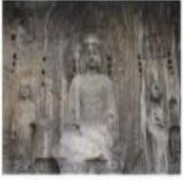
A.

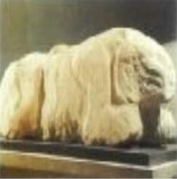

B.

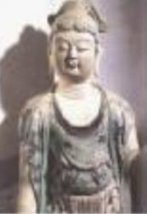

C.

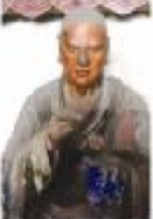
D

62．中国画《富春山居图》是（ ）代（ ）的作品。 （B）

A.唐、黄公望
B.元、黄公望
C.宋、马远
D.现代、白雪石

63．最具民族特色、最能体现我国绘画优秀传统的是？（A）
A.山水画和花鸟画
B.静物画和山水画
C.漫画和花鸟画
D.油画和版画

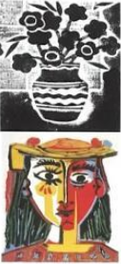
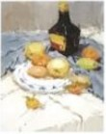
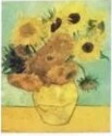
64．下列作品属于套色版画的是（B）。

A.

B.

C.

D.

65.下列哪项不属于传统动画的制作方式（D）
A.手翻书动画
B.圆盘动画
C.抽拉框动画
D.电脑动画

66．下列作品属于雕塑艺术的是（D）
A.《开国大典》
B.《千里江山图》
C.《清明上河图》
D.《马踏飞燕》

67．墨色分为焦、浓、重、淡、(A)五种层次。
A.清
B.花
C.黑
D.青

68．绘画中，下列哪些是中国画常用的绘画技法？（A ）
A.积墨法
B.干画法
C.湿画法
D.明暗渐变法

69．民间美术的用色大多选择(B)的颜色?
A.明度低
B.纯度高
C.色相少
D.灰调

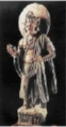
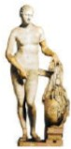
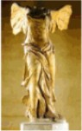
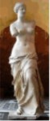
70．以下哪件作品是米洛斯的阿芙洛蒂特（即断臂维纳斯） ？(D)

A.

B.

C.

D.

71．素描是绘画的重要表现形态之一,通常用(A)完成的画作。
A.铅笔、炭笔
B.水彩
C.水粉
D.彩铅

72．下面属于浮雕作品的是（A）。
A.垂死的狮子
B.吴哥窟石雕
C.狮身人面像
D.萨莫德拉克的胜利女神

73．篆刻的执刀法主要有(A )
A. 冲刀法 切刀法
B.阴刻法 阳刻法
C.切刀法 阴刻法
D.阳刻法 切刀法

74．设计的灵魂是什么(B)？
A.色彩
B.创新
C.造型
D.线条

75．下列图中属于四方连续纹样的是（C）。

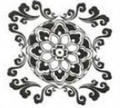
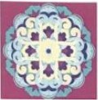
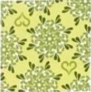
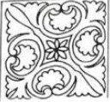
A.

B.

C.

D.

76．油画作品《星月夜》的作者是谁？（C）
- 米开朗基罗
- 高更
- 凡·高
- 塞尚

77．下列不属于我国民居建筑的是（C）。
A.福建土楼
B.南方徽派建筑
C.颐和园
D.开平碉楼

78．动画是依赖人眼的视觉暂留现象制成的，将一组略有不同的画面，以每秒(D)的速度出现就形成动作连贯的精彩画面。
A.5-8张
B.8-10张
C.12-14张
D.15-24张

79．紫色是一种间色，它由 和 两种原色调和而成。(B)
A.红、黄
B.红、蓝
C.黄、蓝
D.蓝、绿

80．一本精美的书籍不但要有好的内容，还应有适合它的(A) 。
A.装帧设计
B.包装设计
C.环艺设计
D.服装设计

81．以画虾闻名于世的大师是( C )。
- 苏东坡
- 金农
- 齐白石
- 徐悲鸿
82．我们日常观景用平视的方法，呈现出近 远 的视觉效果。(C)
A.大、大
B.小、大
C.大、小
D.小、小
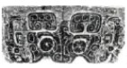
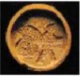
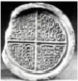
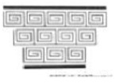
83．下面哪个纹样是商周青铜器上常见的饕餮纹（A ）

A.

B.

C.

D.

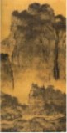
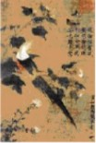
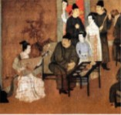
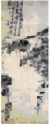
84．以下作品中哪幅作品属于中国画中的大写意作品?（ D）

A.

B.

C.

D.

85．以纸为材料，经过剪刻染贴等方法塑造艺术形象，用于装点生活的是（D）。
A.藏书票
B.皮影
C.贺卡
D.剪纸

86．“三庭五眼”指头部（ A ）五官的基本比例。
A.正面
B.侧面
C.背面
D.顶面

87．服装的色彩搭配方法分为协调色搭配和（A）搭配？
A.对比色
B.冷色
C.暖色
D.纯色

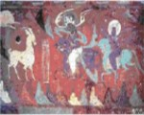
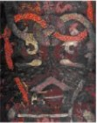
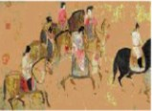
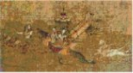
88．以下哪幅图片是敦煌莫高窟的壁画？（A）

A.

B.

C.

D.

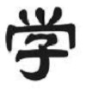
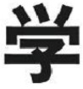
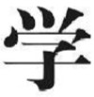
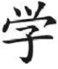
89．下面几种字体中，哪种是宋体（C）。

A.

B.

C.

D.
90.油画《最后的晚餐》的作者是（A） A.达芬奇
B.拉斐尔
C.米开朗基罗
D.塞尚

91．汉代《说唱俑》的风格特点是( B )
A.气势宏大
B.诙谐生动
C.优雅平衡
D.细致写实

92．以下哪个园林是典型的传统中式园林?（C）
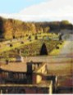
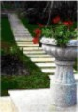
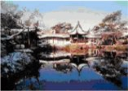
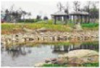
A.

B.

C.

D.

93．右图属于（A）建筑。

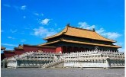

- 宫殿
- 园林
- 坛庙
- 宗教

94．传统剪纸属于美术分支中的（B）类别 。
A.绘画
B.工艺
C.雕塑
D.设计

95．明代花鸟画家徐渭的《墨葡萄图》充分表达出怎样的心里感触。(A)

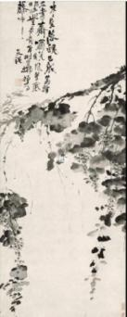
- 怀才不遇
- 春风得意
- 愤世嫉俗
- 怨天尤人

96．主张绘画与文学、诗词、篆刻、书法相结合的画派是（C）。
A.宫廷画派
B.民间画派
C.文人画派
D.印象画派
97．古代著名画家阎立本是哪个朝代的( C )
A.宋朝
B.元朝
C.唐朝
D.明代
98．以下关于雕塑的说法错误的是（C）。
A.雕塑是以空间和体积的造型方式来表达我们的情感，他比绘画来得更加直接、可亲。
B.手捏、刀刻、粘贴等都是雕塑的表现手段，也是雕塑的基本语言。
C.《兵马俑》是一件典型的浮雕作品。
D.《思想者》是法国雕塑大师奥古斯特罗丹的作品。

99．成年人头部的二分之一处应是（B）的位置。
A.耳垂
B.眼睛
C.鼻头
D.嘴巴

100．下面几张图画中，符合成角透视基本原理的是（D ）
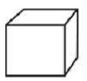
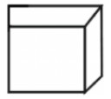

A.

B.

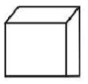
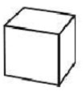

C．

D．

101．《小蝌蚪找妈妈》是世界上第一部水墨动画片，其角色取自（D）的写意花鸟形象。
A.张大千
B.徐悲鸿
C.李可染
D.齐白石
102．美学中运用了一种数学比值，它的造型艺术中的一种分割法则，又称黄金分割，其比值约为（D）
A. 1.618
B. 0.617
C. 0.628
D. 0.618
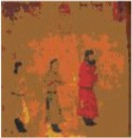
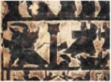
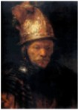
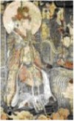
103．下列作品中，侧重明暗造型的是（C）。

A.

B.

C.

D.

104．唐代阎立本的《步辇图》中出现的题跋属于书法书体中的哪一种。(C)
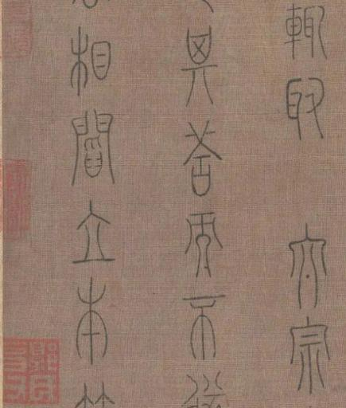
A.隶书
B.行书
C.篆书
D.楷书

105．在中国山水画中经常采用什么透视的方法表现画面的空间关系?（A）
A.散点
B.焦点
C.分散
D.两点
106．下列书法书体中理论上书写速度最快的是（B）
A.篆书
B.草书
C.行书
D.楷书
107．用毛笔蘸（ ）作画于绢或纸上的传统艺术被称为中国画。 （C ）
A.水、颜料
B.水、铅笔、色
C.颜料和墨汁
D.水粉和颜料
108．中国画的主要工具材料有（C）
A.白纸、铅笔和彩色颜料
B.铅笔和油画棒
C.毛笔、墨、颜料和宣纸等
D.刮刀亚麻布和松节油
109．日常生活中我们可以把颜色划分为两大类型，其中：倾向红、黄、橙的色调被称为 ，倾向蓝、绿 的色调被称为 （ A）
A.暖色调、冷色调
B.冷色调、暖色调
C.浅色调、深色调
D.明色调、暗色调
110．（A）就像一张张叠起来的透明胶片，每张透明胶片上都有不同的画面，他们组合在一起便形成了完整的作品。使用它可以在不影响其他画面的情况下只修改一部分图像元素。
A.图层
B.路径
C.文字
D.蒙板
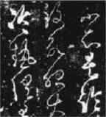
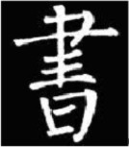
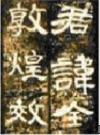
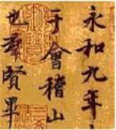
111．下面几种字体中，哪种是楷书（B）。

A.

B.

C.

D.

112．（ A）画家主张到大自然中去写生，直接表现光与色的无穷变化。
A.印象派
B.立体派
C.野兽派
D.抽象派

113．中国四大石窟是云冈石窟、龙门石窟、麦积山石窟和（B）
A.响堂寺石窟
B.莫高窟
C.林山石窟
D.千佛岩石窟

114．画面中蓝色较多的时候画面将呈现出（A）
A.冷色调
B.暖色调
C.灰色调
D.中间色调

115. 通常我们把用于邀请客人时所用的简便书面通知称为（C）
A．家书
B．标志
C．请柬
D．海报

116.中国山水画中的三远法最早在哪部论著中被提出（B）
A．图画见闻志
B．林泉高致
C．画继
D．山水纯全集

117.宋徽宗赵佶多才多艺游戏人间，最有可能不擅长的项目是(A)
A．版画
B．书法
C．蹴鞠
D．国画

118.当一个成年人正坐时头身比例描述正确的一项是(B)
A．三头身
B．五头身
C.七头身
D.九头身

119.下列不属于漫画表现手法特征的是(B)
A.夸张
B.严肃规范
C.比喻象征
D.讽刺批评

120.请选出互为补色关系的一对组合(B)
A.红和黄
B.橙和蓝
C.黄和绿
D.紫和绿

121.明度高纯度高的颜色通常会有 和 的感觉：（D）
A.厚重和收缩
B.轻盈和收缩
C.厚重和膨胀
D.轻盈和膨胀

122.下列作品的艺术表现形式与其他三项不同的是：（C）
A.《向日葵》
B.《最后的晚餐》
C.《思想者》
D.《蒙娜丽莎》

123.有关下图描述不正确的一项是：（B）
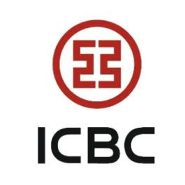

- 中国设计师作品
- 属于公共标识
- 运用了象形元素
D.由汉字变形得来

124.平视状态下，在成角透视体系中消失点（灭点）的数量是（B）
A.1
B.2
C.3
D.0

125．颜色中最明快的是（A ）
A.黄色
B.黑色
C.灰色
D.绿色

126．下列哪一个选项属于中国世界文化遗产（A）

- 敦煌莫高窟
- 乔治铁桥区
- 亚眠大教堂
- 埃洛拉石窟

127．“以水调和水彩颜料绘制，具有透明、轻快、湿润的艺术效果。”这是指（A）
A.水彩画
B.中国画
C.版画
D.油画

128．以下作品哪件作品是《长信宫灯》？（B）
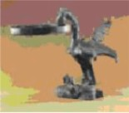
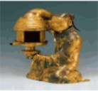
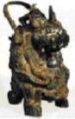
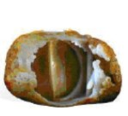

A.

B.

C.

D.

129．中国山水画采用什么创作方法？（A）

- 搜尽奇峰打草稿
- 现实主义
- 理想主义
- 浪漫主义

130．观察右图，该图案属于图案分类中的(A）。

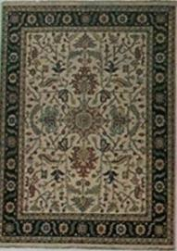
A.传统图案
B.民间图案
C.现代图案
D.宫廷图案

131．剪纸属于美术中的(B)

A.绘画
B.工艺
C.雕塑
D.素描

132．哪幅作品是齐白石的《蛙声十里出山泉》？(D)
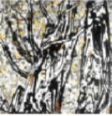
A.

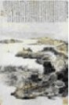

B.

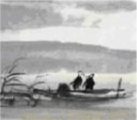

C.

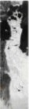

D.

133．苏州拙政园属于（C）。
A.宫殿建筑
B.坛庙建筑
C.园林建筑
D.公共建筑
134．下面哪项是中国画的技法？（B）
A.笔墨纸砚
B.勾勒皴点
C.黑白灰
D.明暗
135.下面作品中哪幅是油画作品（A）。
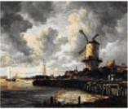
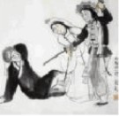
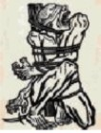
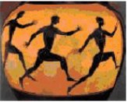

A.

B.

C.

D.

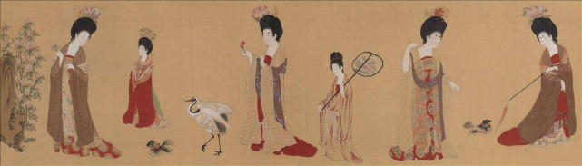
136．《簪花仕女图》描绘的是唐代宫廷女子,是什么日常生活场面？（A）
A.闲步、赏花、戏犬
B.赏花、戏犬、游园
C.玩耍、赏花、嬉戏
D..玩耍、戏犬、嬉戏

137．生活中，经常看见红色交通标志，它表示的是（A）。
A.禁止
B.警示
C.指令
D.提示

138．宫廷画家张择端是哪个朝代的？（C）
A.唐
B.清
C.北宋
D.元朝

139．红色和蓝色等量调和可以得到(C)。
A.蓝色
B.绿色
C.紫色
D.黑色

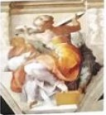
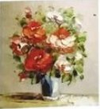
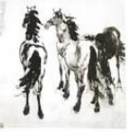
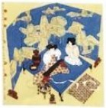
140．下列作品运用了装饰色彩的是（D）。

A.

B.

C.

D.

141．《自由引导人民》是（B）艺术流派的绘画作品。

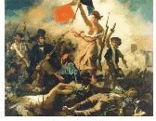

A.古典主义
B.浪漫主义
C.现实主义
D.印象主义

142．《向日葵》的作者凡高是（C）的.

A.意大利
B.法国
C.荷兰
D.英国

143．下列作品属于工笔画的是（A）
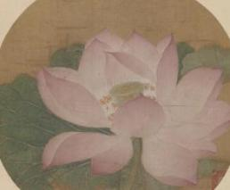

A.

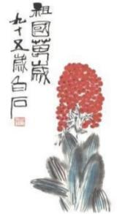

B.

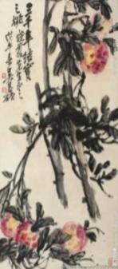

C.

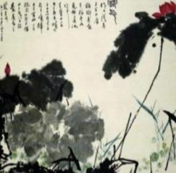
D.

144．下面哪幅作品是罗中立的作品《父亲》？（D）
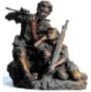
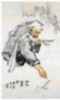
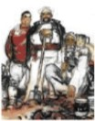
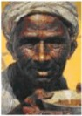

A.

B.

C.

D.

145．中国画《溪山行旅图》的作者是（C）
A.黄公望
B.张择端
C.范宽
D.赵佶

146．以下哪幅作品是达·芬奇的作品？（D ）
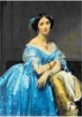
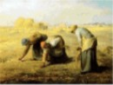
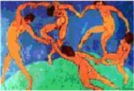
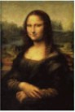
A.

B.

C.

D.

147．我国的文房四宝是指（B）。
A.琴棋书画
B.笔墨纸砚
C.金银铜铁
D.诗词歌赋

148．下列作品属于写意花鸟画的是（B）。
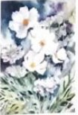
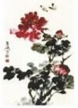
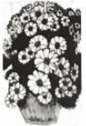
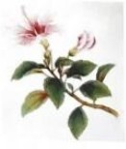
A.

B.

C.

D.

149．右图这枚藏书章的刻制运用的是（A）

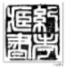

A.阴刻法
B.阳刻法
C.分割法
D.漏印法

150．苏州留园中的冠云峰是（D）中的绝品，集“漏、透、瘦、皱”四奇于一身，是园林石之典范。
A.苏州石
B.泰山石
C.西湖石
D.太湖石

151．在平面上绘制形象的艺术称为什么？ （ B）
A.剪纸
B.绘画
C.设计艺术
D.蜡染

152．2008 年北京奥运会的标志是什么颜色（ B）
- 绿色
- 红色
- 黄色
- 蓝色

153．中国山水画三远透视法不正确的选项是（B）
A.高远
B.低远
C.平远
D.深远

154．班级电子纪念册的基本构成包括导页，首页以及什么？(A)
A.二级页面 、三级页面
B.文件夹
C.以上都对
D.以上都不对

155．工艺美术一般分为哪两大类？(A)
A.日用工艺、陈设工艺
B.铜艺工艺、铁艺工艺
C.摆放工艺、铁艺工艺
D.日用工艺、铁艺工艺

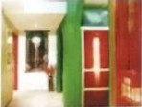
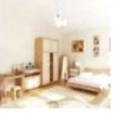
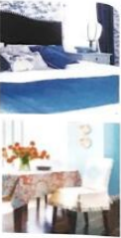
156．下列家具属于对比色搭配的是（A）。

A.

B.

C.

D.

157．以下已被列入“世界文化遗产”的中国古民居是（D）。
- 江西婺源老宅
- 北京四合院
- 江浙古镇
- 云南丽江古城

158．下列哪一个作品属于肖像画作品(C)。
A.《水壶、锅子和烛台》
B.《蔬果图》
C.《蒙娜丽莎》
D.《睡莲》

159．中国画作品《万山红遍层林尽染》的作者是谁？（A）
- 李可染
- 达芬奇
- 亨利·摩尔
- 张大千

160．下列四幅图中，分别采用的是哪种造型要素（C）

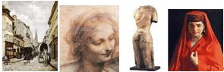
- 线条、明暗、空间、线条
B.明暗、体量、线条、线条
C.空间、线条、体量、明暗
D.空间、体量、线条、空间

161．平行透视又称（C）。
A.两点透视
B.三点透视
C.一点透视
D.成角透视

162．什么是最为古老的广告宣传形式之一？(A)
A.招贴
B.网络
C.音像
D.广播

163．海报的主要功能是（B）
A.审美
B.宣传
C.装饰
D.象征

164．哪件作品是人面鱼纹盆？(D)
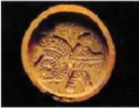

A

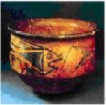

B

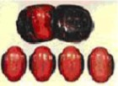

C

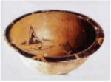

D

165．鲁迅先生说过：“（B）是最能尽社会责任的。因为这和宝藏在公侯邸宅的绘画不同，是在公共建筑的壁上，属于大众的。”

A.版画
B.壁画
C.摄影
D.素描

166．汉代霍去病墓前石雕巧妙利用石材的天然形貌，不事雕琢，质朴雄浑。下列哪件作品是霍去病墓前石雕？(C)

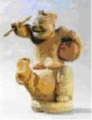

A.

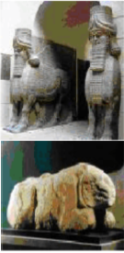

B.

C.

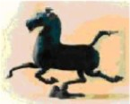

D.

167．油画《向日葵》是下面哪个画家的作品？ （A）

A.梵﹒高
B.霍贝玛
C.桑德罗﹒
D.波提切利

168．“世界遗产”是（A）的简称。

- 《世界文化与自然遗产》
- 《世界文化》
- 《自然遗产》
- 《文化景观》

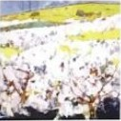
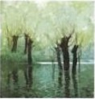
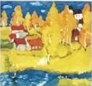
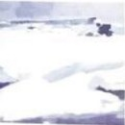
169．下列作品表达了秋天色调的是（C）。

A.

B.

C.

D.

170.下列选项不属于宋代五大名窑的是（D）
A.汝窑
B.哥窑
C.官窑
D.民窑
171．中国画的颜料大都是从（ A）和矿物中提取出来的。
A.植物
B.油脂
C.动物
D.食物
172．意境：即情与境的结合过程，它实现了主观之意和客观之境的交融，从而将人引入一个想象的空间。下面哪幅作品实现了“咬定青 山不放松，立根原在破岩中。千磨万击还坚劲，任尔东西南北风”的意境？（ A）
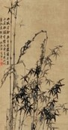
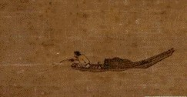
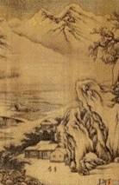
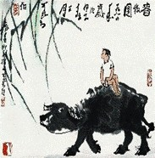

A.

B.

C.

D.

173．法国的艺术大师（D）有一段名言：“美是到处都有的，对于我们的眼睛，不是缺少美，而是缺少发现。”
A.米勒
B.库尔贝
C.安格尔
D.罗丹

174．唐代画家韩滉的(B)用笔朴实雄健，画出了牛的坚韧筋骨和持重性格,被元代画家赵孟頻评价为“神气磊落，稀世名笔”。
A.《五马图》
B.《五牛图》
C.《昭陵六骏》
D.《牧童》

175．中国油画作品《父亲》的作者是谁？（A）
A.罗中立
B.马蒂斯
C.霍贝玛
D.徐悲鸿

176．下列民居中属于福建民居的是（A）。
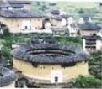
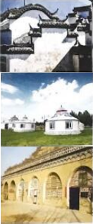
A.

B.

C.

D.

177．《干草垛》作者的另一幅代表作是（B）
- 向日葵
- 日出·印象
- 静物
- 哭泣的女人

178．水粉画的技法和效果近似于（A）。
- 油画
- 版画
- 中国画
- 写意画

179．西班牙画家毕加索是_（A）的创始人。
A.立体主义画派
B.新印象派
C.野兽画派
D.表现派
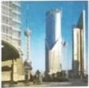
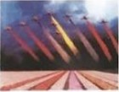
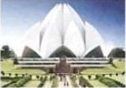
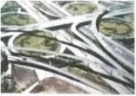
180．下列作品中的线条表现挺拔和冷峻感觉的是（A）。

A.

B.

C.

D.

181．下列人物中是宋代书法四大家之一的是 （B）。
A.吴冠中
B.米芾
C.贾涤非
D.吴少湘
182．水彩画法中，下列景物适宜用湿画法表现的是（B）
A.正方体
B.烟、云、雨、雾
C.圆柱体
D.房屋
183．以下哪个作品是剪纸？(C)
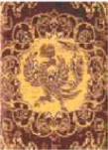

A.

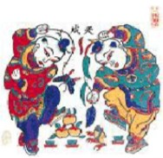

B.

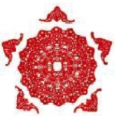

C.

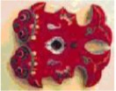

D.

184．以下哪幅图片是典型的古埃及壁画?(B)

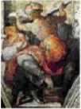
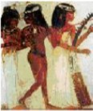
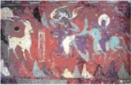
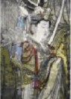
A.

B.

C.

D.

185．中国画的三大画科是人物、（D）
A.速写、水彩
B.风俗、历史
C.写意、水墨
D.山水、花鸟

186．我国传统的面具艺术样式较为丰富，著名的有傩舞面具、社火面具和（A）
A.藏戏面具
B.戏曲面具
C.舞台面具
D.儿童面具

187．笔画方头方尾，没有边角、醒目有力，用笔直起直落、无需勾挑顿挫的字体是（C ）。
- 宋体
- 仿宋体
- 黑体
- 楷体

188．“岁寒三友”是指（ B）、梅、松。
A.菊
B.竹
C.兰
D.荷

189．下列属于中国传统的艺术种类的是（C）。
- 中国画、油画
- 中国画、版画
- 中国画、书法
- 版画、书法

190．宣纸分为生宣纸和（A）
A.熟宣纸
B.水彩纸
C.白纸
D.素描纸

191.下幅作品是画家（A）和关山月合作，采用全景式构图，把山舞银蛇的北国风光与郁郁葱葱的江南景色有机地统一在画面中，使人更深一层地欣赏到江山的秀美。
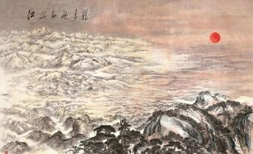
- 傅抱石
- 文同
- 徐悲鸿
- 李可染

192．中国古代流行时间最长、产量最大的是(A)瓷。
- 青花
- 白
- 青
- 珐琅彩

193．在绘画中，描绘两个以上的事物时，主要表现的事物经常要画得（A ）些。
- 突出而细致
- 简单扼要
- 颜色鲜艳
- 颜色暗淡

194．《富春山居图》作者（B）
- 范宽
- 黄公望
- 张择端
- 马远

195．诗书画印的完美结合体现在（ B）作品中。
A.书法
B.国画
C.油画
D.版画

196．下列不属于色彩三要素的是（C）
- 色相
- 明度
- 灰度
- 纯度

197．欣赏和制作面具，不但能激发我们的想象力，还可以了解许多国家和地区的（B）。
A.地理与历史
B.文化与艺术
C.风景与风俗
D.历史和风景

198．事物表面的纹理叫肌理，玻璃的肌理给人一种（ C）的感觉。
A.冷
B.粗糙
C.光滑
D.湿润

199．文艺复兴的发源地是(C)。
- 法国
- 荷兰
- 意大利
- 英国

200．法国油画作品《日出.印象》的作者是谁？(A)
- 莫奈
- 徐悲鸿
- 周臣
- 凡高

多选题：
1.被古代文人画家誉为“四君子”的是（A.B）。
A.竹、梅
B.兰、菊
C.石榴、牡丹
D.荷花、水仙

2. 篆刻是（A.B.C）三者完美结合的艺术。
A.书法
B.章法
C.刀法
D.手法

3. 石窟艺术是一种包括(A.B.C.D)的艺术？
A.壁画
B.建筑
C.雕塑
D.宗教文化

4、青花瓷是哪三个朝代以来瓷器装饰的重要技术（A.B.C.）。
A.元
B.明
C.清
D.唐

5.手绘小报的构成要素包括报名、办报单位、办报时间（A.B.C.D）装饰等。
A.栏目
B.标题
C.文稿
D.图片

6.中国花鸟画表现自然界的（A.B.C.D）等。
A.花卉
B.禽鸟
C.鱼虫
D.蔬果

7.山水画的表现技法可分（A.B.C.D）等。
A.青绿山水
B.金碧山水
C.浅绛山水
D.没骨山水

8.时装表演是由时装模特在特定场所通过（A.B.C.）表演的过程，展示时装设计的活动。
A.定台
B.走台
C.摆台
D.退场

9.传统纹饰主要有哪些类型？（A.B.C.D）
A.几何纹
B.植物纹
C.动物纹
D.人物纹

10.三角形构图是静物写生中最常见的构图形式之一，具有（A.C.）之感。
A.稳定
B.不稳定
C.均衡
D.对称

11、色彩给人以不同冷暖的感受，下面不属于冷色的颜色是（A.B.D）
A.红色
B.橙色
C.蓝色
D.黄色

12世界文化与自然遗产”包含哪几种类型（A.B.C.D）
A.自然遗产
B.文化遗产
C.文化景观
D.文化与自然遗产

13.中国的青铜时代在公元前2000年左右形成，下面哪几个时代是青铜器的鼎盛时期？（A.B.C.D）
A.夏朝
B.商朝
C.西周
D.春秋时代

14、下列哪件作品不是秦始皇陵兵马俑？（A.B）
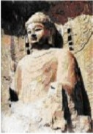
A.

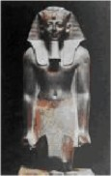
B.

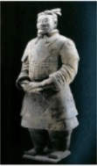
C.

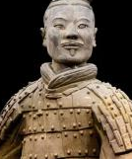
D.

15、中国现代美术在继承传统文化和引入西方文化的背景下向前发展，涌现出一大批优秀的艺术家，下面哪些堪称中国现代美术的奠基人和拓荒者。（A.D）
A.徐悲鸿
B.蔡元培
C.董其昌
D.刘海粟

16.下列哪些属于书籍封面设计的步骤（A.B.C.D）
A.整体构思
B.画出草图
C.确定正稿
D.绘制、拼贴完成

17.点线构成的基本形式是哪两种？（A.B）
A.有序的构成
B.无序的构成
C.重复的出现
D.大小不一

18.唐代人物造型的共同特征是（ BC ）。
A.杨柳细腰
B.面型丰满
C.肌肤结实丰腴
D.骨感美

19. 下列选项哪些属于中国画技法。（ AD）
A.白描
B.素描
C.速写
D.工笔

20．《江山如此多娇》的作者是 和 （ CD ）。
A.董希文
B.李可染
C.傅抱石
D.关山月

- 以下哪些属于雕塑作品的是：（AC）
- 《萨默色雷斯的胜利女神 》
- 《蒙娜丽萨》
- 《大卫》
- 《向日葵》

22．下列选项中属于商业海报设计的有：（AC）
A.演唱会海报
B.运动会海报
C.产品宣传海报
D.社团活动海报

23．下列图片中并没有出现的艺术形式有哪些？（AB）
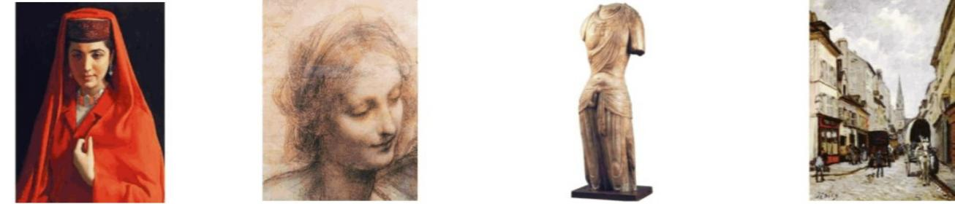

- 中国画
- 浮世绘
- 油画
- 雕塑

- 学生服装不应该（ AC）。
A.标新立异
B.颜色搭配合理
C.特立独行
D.面料舒适

- 下列有关书法书体产生时间顺序的描述正确的选项是： （ABC）
- 篆书早于楷书
- 楷书早于行书
- 隶书晚于篆书
D．草书晚于楷书

- 色彩表现力较强的画种有（ AC）。
- 油画
- 白描
- 水彩画
- 素描画

- 下列选项中哪些不是荷兰籍艺术家 （CD）
- 维米尔
- 伦勃朗
- 达芬奇
- 毕加索

- 全部是文艺复兴时期作品的组合有（ ACD）
- 《蒙娜丽莎》和《草地上的圣母》
- 《最后的晚餐》和《向日葵》
- 《创世纪》和《大卫》
D.《哀悼基督》和《雅典学派》

29.文房四宝通常是指 墨汁 砚台 （AD）
A.毛笔
B.铅笔
C.国画颜料
D.宣纸

30.下面落款属于多题的是（ CD）
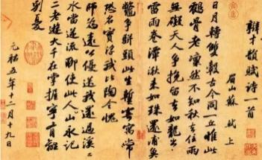
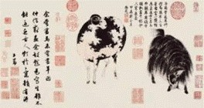
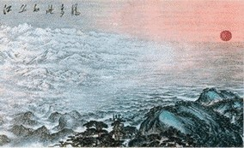
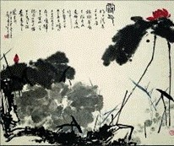

A. B. C. D.

31.下列图片中属于平行透视的是： （ABD）
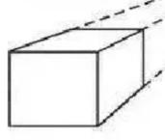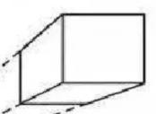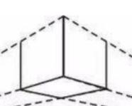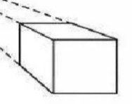
A. B. C. D.

- 下列不属于商业标志的有（ BD）

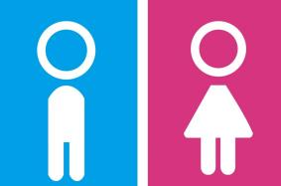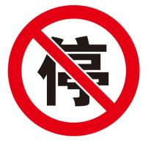
A. B. C. D.

33.法国卢浮宫的镇馆三宝分别是（ ABC ）
A.《蒙娜丽莎》
B.《胜利女神》
C.《米洛斯的阿弗洛狄特》
D.《最后的晚餐》

34.中国结是我国传统手工编织工艺品的典范。常见 等多种
结式，在民间深受大众喜爱。 （ABCD）
- 双钱结
- 万字结
- 盘长结
D.双联结

35．下面哪些属于正确的透视关系？（A.B）
A.近大远小
B.近宽远窄
C.近低远高
D.近短远长

- 下列哪项属于文房四宝的（A.C.D）。
A.笔
B.刀
C.纸
D.砚

37.装饰色彩的绘制手法主要有（A.C.D）。
A.推晕
B.泼墨
C.渲染
D.平涂

38．书籍装帧的三大主体设计要素（B.C.D）
A.内容设计
B.封面设计
C.扉页设计
D.插图设计

39．策划一次出游活动要有哪几个要素？（A.C.D）
A.策划书
B.设计
C.路线图
D.备忘录

40．人物绘画要从相貌、 等方面特点来表现。（A.C）
A.衣着
B.道具
C.身材
D.瘦胖

41．以下属于我国的三大古建筑群的是:(A.B.C)
A.北京故宫
B.承德避暑山庄
C.曲阜孔庙
D.长城

42．居室中的柜架具有什么样的功能？（B.C）
A.净化空气
B.收纳物品
C.美化环境
D.调节心理

43．美术创作和美术活动常常伴随在我们身边，以下和美术有关系的选项有（A.B.C.D）
A.公园雕塑
B.园林设计
C.电影海报
D.服装搭配

44．绘画中三原色分别是指（A.C.D）。
A.红
B.绿
C.蓝
D.黄

45．“岁寒三友”是指梅、（B.D）。
A.菊
B.竹
C.兰
D.松

46．下列属于中国画中常用的用墨方法的是 （B.C.D）
A.滴墨法
B.泼墨法
C.破墨法
D.积墨法

47．对于《出水芙蓉图》正确描述的选项是：（A.C.D）
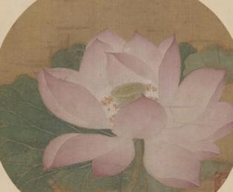
A.描绘莲花的作品
B.写意画
C.工笔画
D.花鸟画

48．下列属于色彩三要素的是（A.B.D）
A.色相
B.明度
C.灰度
D.纯度

49.下面选项哪些是互补色（A.C）
A.红色、绿色
B.黑色、白色
C.紫色、黄色
D.蓝色、绿色

50.文人画派主张绘画与文学、（A.B.C）相结合。
A.篆刻
B.诗词
C.书法
D.摄影

判断题

1．北京明清故宫也称为紫禁城，是我国现存最完整的园林建筑。（×）

2．图标的设计形式有很多，古代的河图，洛书以及后来的八卦图，都是一种古老的图表。（√）

3．“点彩法”是独特的绘画方法，《最后的晚餐》就是点彩法的代表作。（×）

4．在公共设施的色彩设计中娱乐设施应色彩醒目对比强烈。（√）

5．日用品在设计的候,只要考虑给人以美的感受就可以了,不用考虑其他的。（×）

6．《野牛》是西班牙的阿尔塔米拉洞窟洞窟壁画中最有代表性的作品。（√ ）

7．人物面部五官的比例会随年龄增长而变化。（√）

8．单独纹样是指没有外轮廓及骨骼限制，可以单独处理，自由运用的一种装饰花纹。（√ ）

9．野兽派代表作者有毕加索、梵·高等。(×)

10．藏书票其实就是一种小幅的版画。（√）

- 主张绘画与文学，诗词，篆刻，书法相结合的画派是文人画派。（√）

12．雕塑是用固体材料制作的二维空间的艺术品。（×）

13．艺术源于生活而不是高于生活的艺术创造。（×）

14． 瓷器的烧成温度是：1200℃以上，陶器的烧成温度是800℃-1200℃之间。（√ ）

15．文艺复兴三杰：达.芬奇、米开朗基罗、毕加索。（×）

16．民间面塑艺术种类繁多，大致有“面人” 、“面花” 、“面盏”等。（√）

17．印象派出现在20世纪，印象派认为一切色彩发源于光，以当时的光学研究成果作为依据， 并把它应用于绘画中，探求光和色彩的独立的审美价值。 （×）

18． 四大名绣：苏绣、湘绣、蜀绣、粤绣。（√ ）

19．对小区进行整体规划时，只考虑其艺术性就足够了。（×）

20．古希腊表现体育运动的雕塑最著名的是《掷铁饼的人》，作者是（米隆）。（√）

21．墨分五色即焦墨、清墨、浓墨、重墨、淡墨。（√）

22．艺术品拍卖的三个要素：出卖人、竞买人、拍卖物。（×）

23．中国画中的花鸟画主要以描绘花卉、竹石、鸟兽、虫鱼等为作画主题。（√ ）

24．唐三彩是盛行于唐代的一种低温釉瓷器。（×）

25．《红磨坊街的舞会》表现了巴黎人聚会的情景。 （√ ）

26．人体的比例关系就是站五坐七盘三半。（×）

27．版画的创作要经过（画、刻、印）等过程。（√ ）

28．董希文的《开国大典》是摄影作品。（×）

29．版画就是在木板上画的一种画。 （×）

30．《千里江山图》是南宋王希孟的中国画作品。（×）

31．透视分为（平行透视）和（成角透视）。（√ ）

32．红色和蓝色可调和成绿色。（×）

33．毕加索画的《和平鸽》是和平的象征。（√ ）

34．印象主义画派着力于（光影、色彩变化）的探索，（色彩）成了他们最主要的艺术表现。（√ ）

35．齐白石最擅长的是画“虾”。 （√ ）

36．司母戊大方鼎是迄今世界上出土最大、最重的青铜礼器，享有“镇国之宝”的美誉。（√）
37．颜色中的三原色是红绿蓝。（×）

38．色彩的三要素：色相、纯度、饱和度。（×）

39．世界上现存最早的敞肩桥是隋代的赵州桥。（√）

40．意大利文艺复兴美术三杰：拉斐尔、米开朗基罗、达芬奇。（√）

41．二方连续纹样是指多个纹样单位随便连续在一起。（×）

42．物体色彩越鲜艳，纯度越低；色彩越灰暗，纯度越高。（×）

43．红、绿、蓝称为色彩三间色。 （×）

44．雕塑的形式可分为圆雕、浮雕和透雕。（√）

45．广告设计包括政治性广告、公益性广告、文化性广告、商业性广告等。（√）

46．书籍装饰包括封面、扉页、插画和版式。（√）

- 元四大家是指沈周、文征明、唐寅、和仇英四人。（×）
48．《韩熙载夜宴图》是东晋画家顾恺之的作品。（×）

49．平行透视是两点透视。（×）

50．中锋是中国画的用笔方法之一。（√）

